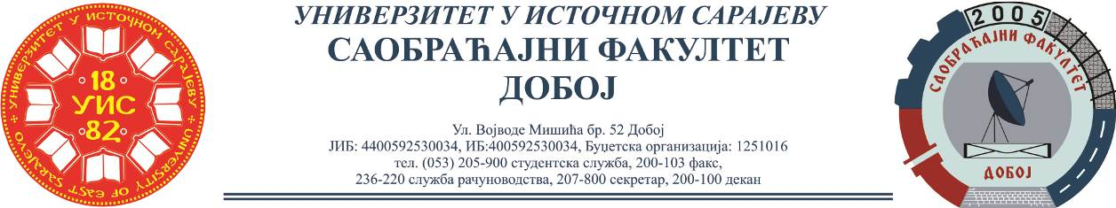

REZULTATI PISMENOG ISPITA IZ PREDMETA LOGISTIČKI CENTRI,
ODRŽANOG 04.10.2021.

Niko nije položio pismeni ispit.

Predmetni profesor
Dr Marko Vasiljević, red. prof.

Predmetni asistent
Eldina Huskanović, asistent

